PLIEGO DE BASES Y CONDICIONES PARTICULARES
CONCURSO DE PRECIOS Nº 43/2022
“CONSTRUCCIÓN, COLOCACIÓN DE TORRES DE ILUMINACIÓN Y ZANJEO EN PREDIO DE SECUESTROS JUDICIALES DE LA CIUDAD DE VILLA MERCEDES”

1. OBJETO DE LA CONTRATACION
El presente llamado a Concurso de Precios tiene por objeto la contratación de la Obra: “CONSTRUCCIÓN, COLOCACIÓN DE TORRES DE ILUMINACIÓN Y ZANJEO EN PREDIO DE SECUESTROS JUDICIALES DE LA CIUDAD DE VILLA MERCEDES (SAN LUIS)” ubicado en Predio de la Quinta Policial sito en calle Prof. Tomas Ferrari entre Amaro Galán y Rufino Barreiro, de la Ciudad de Villa Mercedes, Departamento Pedernera, Provincia de San Luis, según especificaciones establecidas en el presente pliego y que se detallan en el punto 11.-

2. ASPECTOS GENERALES
2.1. DENOMINACIONES
A los efectos de aplicación de este pliego y todo otro documento contractual, se utilizarán las siguientes denominaciones:
“Contratación” Por este procedimiento de contratación.
“Organismo Contratante” Por Superior Tribunal de Justicia de la Provincia de San Luis.
“Oferente” Por la persona humana y/o jurídica, que presenta oferta.
“Adjudicatario” Por la persona humana y/o jurídica, cuya oferta ha sido adjudicada.
2.2. PRESUPUESTO OFICIAL
El presupuesto oficial del presente Concurso de Precios se establece en la suma de PESOS, SETECIENTOS CINCUENTA MIL CON 00/100 ($750.000,00).-
3. PROCEDIMIENTO DE CONTRATACION
3.1. MARCO JURÍDICO APLICABLE
Todo cuanto no esté previsto en el presente Pliego de Bases y Condiciones Particulares, será resuelto de acuerdo con los términos del pliego de condiciones generales aprobado por Acuerdo 463/2015, la Ley de Obra Pública de la Provincia de San Luis y su reglamentación.
3.2. SISTEMA DE GESTIÓN
La evaluación de las ofertas estará a cargo de la Oficina Contable de la Segunda Circunscripción, previa intervención de la Oficina de Mantenimiento y Servicios, la que procederá a analizar la admisibilidad y conveniencia de las mismas, de conformidad con lo establecido en el Pliego Único de Bases y Condiciones Generales y en el presente pliego, estableciendo el orden de mérito de las ofertas y recomendando la adjudicación a la oferta más conveniente.
3.3. NOTIFICACIONES
Durante el procedimiento de selección, serán consideradas válidas las notificaciones o comunicaciones que realice el Organismo Contratante al correo electrónico declarado oportunamente por el oferente al momento de presentar su oferta.
Se invita a los oferentes a gestionar ante la Secretaría de Informática del Superior Tribunal de Justicia el domicilio electrónico “dominio@giajsanluis.gov.ar”, y posteriormente su incorporación al Registro de Proveedores del Poder Judicial, según lo dispuesto mediante Acuerdo 427/19.-
3.4. FECHA LÍMITE Y LUGAR DE PRESENTACIÓN DE LAS OFERTAS
Las ofertas serán recepcionadas HASTA EL DÍA Y HORA ANTERIOR al día y hora fijado para su apertura vía mail que deberá ser enviado a comprasvm@justiciasanluis.gov.aro por sobre cerrado, en la Oficina Contable sita en calle Lavalle extremo Sur S/N Parque Costanera Rio Quinto de la Ciudad de Villa Mercedes.
3.5. FECHA Y LUGAR DE APERTURA DE OFERTAS
La apertura de ofertas se realizará el 20 DE MAYO DE 2022 A LAS 11 HORAS, en la Oficina Contable de la Segunda Circunscripción Judicial.
En caso que se reciba la oferta en la casilla de mail indicada y no esté presente el representante o apoderado se realizará dicho acto mediante videoconferencia.
Toda oferta, por mail o por sobre cerrado, que se presente al Organismo Contratante después del plazo fijado para la recepción no será recibida.
4. DE LOS OFERENTES
4.1. CALIDAD DEL PROVEEDOR
Deberán presentar la información que se detalla a continuación según el caso.
A. Personas Humanas:
1. Nombre completo, fecha de nacimiento, nacionalidad, domicilio real y constituido, estado civil, número y tipo de documento de identidad.
2. Fotocopia de D.N.I.
3. Constancia de CUIT.
4. Constancia de Inscripción en el impuesto a los Ingresos Brutos.
B. Personas Jurídicas:
1. Razón social, domicilio legal y constituido, lugar y fecha de constitución.
2. Constancia de CUIT.
3. Constancia de Inscripción en el impuesto a los ingresos brutos.
4. Copia certificada del Contrato Social y su última modificación.
En caso de que la oferta fuera suscripta por apoderado, deberá adjuntar a la misma fotocopia autenticada del poder que así lo habilite.

5. DE LAS OFERTAS
5.1. REQUISITOS DE LAS OFERTAS
La presentación de las ofertas se hará teniendo en cuenta en particular lo siguiente:
Las Ofertas podrán ser presentadas mediante correo electrónico a la dirección comprasvm@justiciasanluis.gov.ar, en documento electrónico (en formatos .doc., .docx o .pdf) protegido con cifrado de contraseña, la que se comunicará por el oferente al momento del inicio del acto de apertura de ofertas, desde la misma dirección de correo de la cual se remitió la oferta a la dirección comprasvm@justiciasanluis.gov.ar
En el asunto del mencionado mail deberá consignarse la siguiente frase: “CONCURSO DE PRECIOS Nº 43/2022–FECHA DE APERTURA: 20 DE MAYO DE 2022. HORA: ONCE”
Las ofertas que fueran presentadas en sobre cerrado deberán contener la inscripción que a continuación se indica:
SUPERIOR TRIBUNAL DE JUSTICIA DE LA PROVINCIA DE SAN LUIS
OFICINA CONTABLE –SEGUNDA CIRCUNSCRIPCION JUDICIAL
LAVALLE S/N EXTREMO SUR
EDIFICIO “DR. RAMIRO PODETTI” – VILLA MERCEDES (SAN LUIS)
“CONCURSO DE PRECIOS Nº 43/2022–FECHA DE APERTURA: 20 DE MAYO DE 2022. HORA: ONCE”
Toda documentación presentada en sobre deberá estar debidamente ENCARPETADA, FOLIADA, FIRMADA EN TODAS SUS HOJAS (en caso de ser el Representante legal debe presentar en original el poder correspondiente debidamente certificado por autoridad competente).
Las enmiendas y raspaduras deberán ser salvadas.
IMPORTANTE:
Las Empresas tomarán en su consideración para calcular sus ofertas y como único sistema de medición y certificación el de AJUSTE ALZADO para todos los rubros integrantes del proyecto.
Ello implica que no se reconocerán bajo ninguna circunstancia "imprevistos de obra" cualquiera sea su origen. De esta manera se aclara que las empresas oferentes al presentar su documentación han tomado previo conocimiento de las obras a realizar y toda otra circunstancia que pueda afectar el desarrollo de las mismas, por lo que su oferta incluirá invariablemente todos los trabajos a ejecutar.
Toda la información que al respecto se adjunte en el presente pliego no exime al oferente de realizar sus propias averiguaciones y obtener las constancias pertinentes a los fines de la formulación de la propuesta.
Todos los trabajos emergentes de dichas tramitaciones, tanto internos como externos a la obra como así también la inversión que ello demande, se considerarán incluidos en la Propuesta.
Para todos los casos tanto la mano de obra como los materiales a utilizar serán de primera calidad.
Las cantidades especificadas deberán ser consideradas como indicativas y base para el presupuesto de la oferta. La forma de ejecutar los trabajos para cada ítem será conforme a las especificaciones técnicas generales.
Lo establecido en el presente pliego referido a materiales, elementos, sistemas, provisión de artefactos y forma de ejecución, son los mínimos exigidos, cada oferente puede proponer niveles de terminación y confort que resulten similares o superadores a los determinados. En aquellos rubros donde no se especifiquen niveles de terminación, se entenderá que la propuesta está a exclusivo cargo del oferente debiendo elaborarse un proyecto que asegure su ejecución y pleno funcionamiento.
Se deja constancia que todas las presentaciones y demás elementos se regirán por las disposiciones que fija la Ley Nº VIII-0257-2004 (5456) “LEY DE OBRAS PÚBLICAS DE LA PROVINCIA DE SAN LUIS”, sus decretos reglamentarios, decretos del Poder Ejecutivo y Leyes o Normas conexas.
Para todas las omisiones en la documentación oficial, el Oferente elaborará el proyecto ejecutivo completo.
En definitiva, el PROPONENTE cotizará la totalidad de los trabajos para dejar en funcionamiento las obras proyectadas a través de su proyecto ejecutivo o a las indicaciones que dentro del marco contractual imparta el COMITENTE.
La oferta no será recibida en caso de ser declarada “tardía”.
LA PRESENTACIÓN DE LA OFERTA SIGNIFICA DE PARTE DEL OFERENTE LA CONFORMIDAD Y ACEPTACIÓN DE LAS CLÁUSULAS QUE RIGEN EL PRESENTE PROCESO, E IMPLICARÁ EL PLENO CONOCIMIENTO DE LA REGLAMENTACIÓN DE LAS CONTRATACIONES DEL PODER JUDICIAL.

5.2 MANTENIMIENTO DE OFERTA
El oferente se obliga al mantenimiento de la oferta durante un plazo de cuarenta y cinco (45) días corridos, contado a partir del día siguiente al del acto de apertura. La obligación de mantener la oferta se renovará automáticamente por períodos de quince (15) días corridos, hasta un máximo de cuarenta y cinco (45) días corridos, salvo que el oferente notificara fehacientemente al organismo licitante su decisión de no mantener la misma con tres (3) días de anticipación al día del vencimiento del período de renovación en curso. El mantenimiento de oferta comprenderá un plazo total de noventa (90) días corridos en caso de no formularse renuncia en tiempo y forma.
6. CONTENIDO DE LAS OFERTAS
6.1. OFERTA
La oferta deberá incluir, en el orden que se indica, la siguiente documentación:
1. Oferta económica (Planilla de cómputo y presupuesto, desglosando ítems y subítems completos y plan de trabajos).-
2. Memoria descriptiva y especificaciones técnicas.-
3. Declaración jurada del oferente de que no se encuentra comprendido en ninguna de las causales de inhabilidad para contratar con la Administración Pública Provincial.-
4. Declaración jurada por la que se acepta la jurisdicción ordinaria competente del Poder Judicial de la Provincia de San Luis, haciendo renuncia expresa a cualquier otro fuero o jurisdicción incluyendo el federal.-
5. Documentación que acredite su personería de acuerdo a la cláusula particular 4.1.
6. Libre deuda emitido por la Dirección Provincial de Ingresos Públicos.
7. Certificado emitido por Fiscalía de Estado de no poseer juicios con la Provincia. (El cual podrá ser obtenido enviando un mail: solicitándolo a fiscaliadeestadosanluis@hotmail.com, adjuntando fotocopia de DNI y el comprobante de pago de un sellado Provincial de $600.)
8. Pliego de Condiciones Particulares y Pliego de Condiciones Generales firmados.
9. Toda otra documentación legal o técnica que se solicite en el presente Pliego de Bases y Condiciones Particulares.
6.2 FORMA Y MONEDA DE COTIZACIÓN
Los precios de los productos/servicios aquí solicitados deberán ser cotizados en PESOS ARGENTINOS, con IVA y todo gasto de puesto en destino, incluido en el valor final del bien/servicio ofertado.
Serán declaradas inadmisibles las ofertas que modifiquen o condicionen las cláusulas del presente pliego y/o impliquen apartarse del régimen aplicado.
A los efectos impositivos el Organismo Contratante será considerado IVA, consumidor final.

7. ACLARACIONES AL PLIEGO DE BASES Y CONDICIONES PARTICULARES.
El plazo para la solicitud de aclaraciones por parte de los interesados en participar de la presente Compulsa de Precios, es hasta de 48 horas hábiles antes de la fecha de apertura.
Las consultas sobre el contenido de este Pliego de Bases y Condiciones Particulares y sus anexos (si los hubiera), deberán ser remitidas por mail a comprasvm@justiciasanluis.gov.ar con copia contablevmjudicial@gmail.com
Las consultas técnicas deberán ser remitidas por mail a mantenimientovm@justiciasanluis.gov.ar
8. REGIMEN DE GARANTIAS
8.1 GARANTÍA POR ANTICIPO FINANCIERO
Se constituirá por el veinte por ciento (20%) del valor total de la adjudicación, previa a la solicitud del correspondiente Anticipo Financiero, en la misma moneda en la cual se efectuó la oferta.
Deberán constituirse mediante las modalidades establecidas en el artículo 11 del Pliego de Condiciones Generales.
Esta GARANTÍA es obligatoria y serán devueltas al proveedor, una vez cumplidos el fin para el cual fueron solicitadas y/o finalizado el plazo de prestación del servicio.
9. PARÁMETROS DE EVALUACIÓN DE OFERTAS.
Las ofertas serán evaluadas siguiendo los siguientes criterios:
a) Se verificará que las ofertas cumplan los aspectos formales requeridos por la Ley de Obra Pública de la Provincia de San Luis, normas reglamentarias y los pliegos de Bases y Condiciones Generales y Particulares.
b) Se evaluará la calidad de los Oferentes, y referencias.
c) Se evaluará la admisibilidad y conveniencia de las ofertas.
d) Las ofertas que se consideren admisibles en los términos del párrafo anterior serán analizadas para comprobar el total cumplimiento de las especificaciones técnicas detalladas en este Pliego de Bases y Condiciones Particulares y sus anexos.
e) Las ofertas que cumplan la totalidad de las especificaciones técnicas serán analizadas con el objeto de seleccionar la más conveniente para el Organismo Contratante. Para este análisis, los parámetros para la comparación de las ofertas serán: Relación precio/calidad, experiencia del Oferente en el Rubro, plazo de entrega, garantías y evaluación de contrataciones previas si hubiere.
10. RECEPCIÓN DEFINITIVA, FACTURACIÓN Y PAGO
La recepción total provisional de la obra se efectuará de acuerdo a lo dispuesto en el artículo 63 de la ley de Obras Públicas de la Provincia, Nº VIII-0257-2004.
Con la conformidad de recepción por parte de la inspección, la Adjudicataria deberá enviar la factura debidamente conformada a la Oficina Contable del Superior Tribunal de Justicia, por mail a comprasvm@justiciasanluis.gov.ar
Las facturas deberán emitirse en tiempo y forma de acuerdo a la normativa aplicable vigente, no siendo imputable al Organismo Contratante las demoras injustificadas en su emisión.
10.1 FORMA DE PAGO
Una vez autorizada la certificación, el proveedor presentará la correspondiente factura, cuyo pago se efectuará dentro de los quince (15) días de la fecha de presentación y certificación de la factura en la Oficina Contable, mediante pago electrónico a la cuenta del adjudicatario.
10.2 ANTICIPO FINANCIERO
Se ha previsto el otorgamiento de un anticipo financiero del VEINTE POR CIENTO (20%) del monto de contrato, el cual se certificará en las condiciones establecidas en los Pliegos, y para cuyo pago deberá constituirse las garantías suficientes.
11. GENERALIDADES

PLIEGO DE CONDICIONES PARTICULARES

UBICACIÓN: CIUDAD DE VILLA MERCEDES – SAN LUIS PRESUPUESTO OFICIAL: $750.000.-
UBICACIÓN: LAVALLE S/N EXTREMO SUR VILLA MERCEDES – SAN LUIS PLAZO DE EJECUCIÓN: 10 DÍAS CORRIDOS.-
OBRA CONSTRUCCION, PROVISION Y COLOCAION DE COLUMNAS PARA ILUMINACION EN PREDIO DE SECUESTROS
INSTALACIÓN PARA EL PERSONAL OBRERO – PLAN DE SEGURIDAD E HIGIENE

El contratista elaborará un “Plan de Seguridad e higiene de obra” en el que especificará los criterios y metodología a aplicar dentro de la legislación vigente y detallará los elementos a utilizar para la prevención de accidentes, de acuerdo al siguiente detalle:
LEY N° 19.587 DE HIGIENE Y SEGURIDAD EN EL TRABAJO DE LA NACIÓN

Decreto N° 351/79 reglamentario Ley N° 19.587 y sus modificatorias. LEY N°24.557 SOBRE RIESGOS DE TRABAJO
Decreto 911/96 Reglamentario de Higiene y Seguridad en el Trabajo para la Industria de la Construcción.
Será responsabilidad del Contratista Principal de la obra, como así también de aquellos que trabajen en carácter de Subcontratistas total o parcial en la ejecución de la misma.-

REPRESENTANTE TÉCNICO

El Contratista es responsable a través de la conducción técnica de la obra, deberá contar en la misma con la presencia permanente de un Representante Técnico con título profesional de especialidad acorde con los trabajos a realizar y con habilitación acordada por el Consejo Profesional competente.

VIGILANCIA SEÑALIZACION Y ALUMBRADO DE LA OBRA

El CONTRATISTA mantendrá la vigilancia permanente hasta la Recepción de la obra.

El CONTRATISTA colocará elementos según indique el plan de seguridad para evitar transferir responsabilidades de terceros contra la Administración.-

LIMPIEZA DE OBRA

Durante la ejecución de las obras, el Contratista deberá mantener limpio y despejado de residuos el sitio de los trabajos.
Cuando el lugar de la obra no se mantuviera en buenas condiciones de limpieza, la Inspección impondrá términos para efectuar la misma.

CALIDAD DE LA OBRA

El Contratista estará obligado a usar métodos, materiales y enseres que, a juicio de la Inspección, aseguren la calidad satisfactoria de la obra y su terminación dentro del plazo contractual.
Si en cualquier momento, antes de iniciarse los trabajos o durante el curso de los mismos, los métodos, materiales y/o enseres que adopte el Contratista resultaren inadecuados a juicio de la Inspección, ésta podrá ordenarle que perfeccione esos métodos y/o enseres o que los reemplace por otros más eficientes.
El silencio de la Inspección sobre el particular, no exime al Contratista de la responsabilidad que le concierne por la mala calidad de las obras ejecutadas o por la demora en terminarlas.
Asimismo, la Inspección podrá rechazar todos los trabajos en cuya ejecución no se hayan empleado los materiales especificados y aprobados o cuya mano de obra sea defectuosa o que no tenga la forma, dimensiones o cantidades determinadas en las especificaciones y en los planos de proyecto.
En estos casos será obligación del Contratista la demolición de todo trabajo rechazado y la reconstrucción pertinente de acuerdo a lo que contractualmente se obligó, todo esto por su exclusiva cuenta y costo, sin derecho a reclamo alguno ni a prórroga del plazo contractual y sin perjuicio de las penalidades que pudieran ser aplicables.

MEMORIA DESCRIPTIVA

La obra a ejecutarse trata de la construcción, provisión y colocación de columnas para iluminación en predio de secuestros.
- CONSTRUCCIÓN, PROVISION Y COLOCACION DE COLUMNAS.
- ZANJEO Y COLOCACION DE CABLE SINTENAX

GENERALIDADES
Las modificaciones deberán ser ejecutadas ajustándose a las reglas del buen arte de construir.

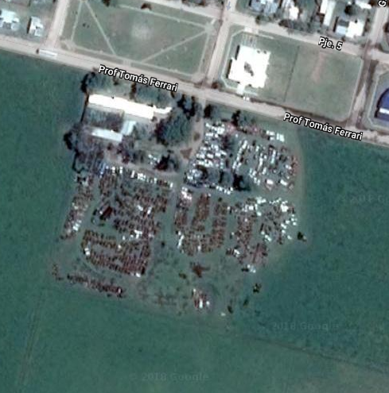

Descripción de la Obra:

- Fabricar 3 columnas de iluminación de 4,80 metros con hierro de 14 mm y reticulado con hierro de 12 mm, excavar 80 cm, colocarlas con base de 80 cm x 80 cm x 80 cm (0,512 m3) hormigón H21, con parrilla, tres manos de pintura triple acción (esmalte + convertidor + antióxido), en color rojo.

VISTA LATERAL

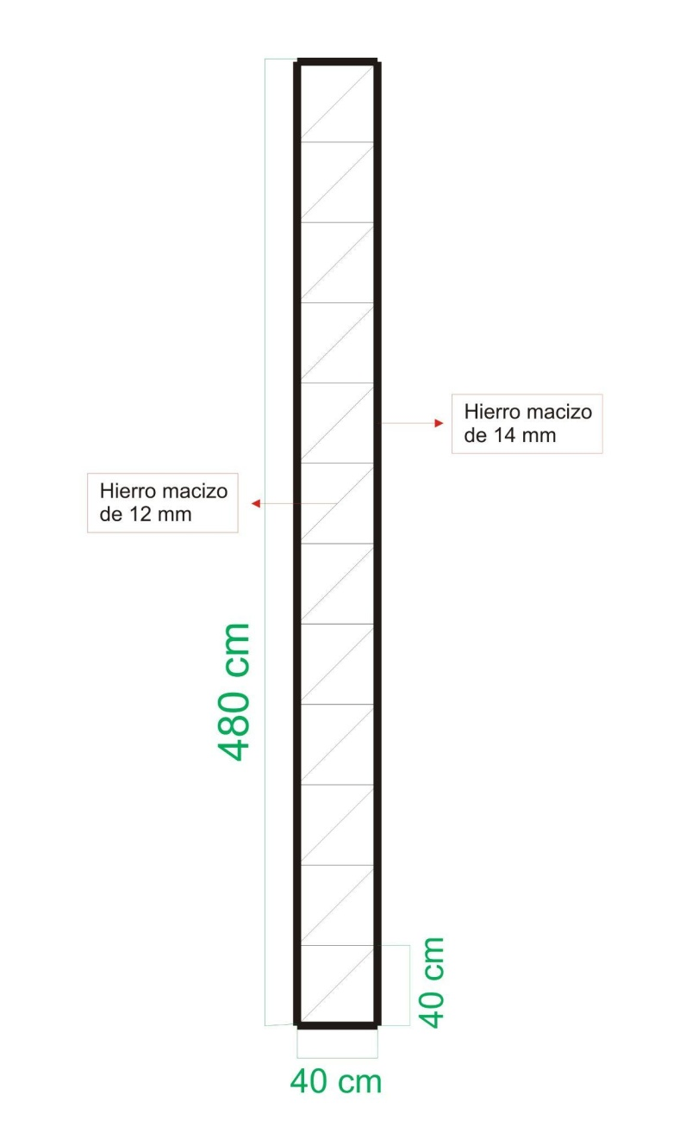

VISTA SUPERIOR

- Se debe realizar 120 lineales de zanjeo de 40 cm de ancho por 60 cm de profundidad para colocar cable sintenax, ladrillos en parte inferior y superior, de acuerdo a norma, tapado de la misma y cinta indicadora.

Las cuales serán ubicadas en lugar a designar por los responsables del predio dentro del perímetro.
Se le aplicara tres manos de pintura tres en uno (esmalte + convertidor + antióxido) en color rojo, de primera marca.
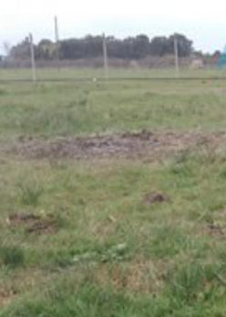

SUPERVISION

La supervisión de las Obras Civiles y Plan de Higiene y Seguridad en el Trabajo la realizara la Oficina de Mantenimiento de la Segunda Circunscripción.

VISITA DE OBRA

La visita de obra es obligatoria, porque es causal de rechazo.

Por consultas técnicas comunicarse por vía mail a ceciliagatica@justiciasanluis.gov.ar Para realizar las visitas de obra en el Edificio Dr. Ramiro Podetti, sito en calle Lavalle S/Nº Extremo Sur, Villa Mercedes San Luis, se fijará los días martes y miércoles de 8:00 hs. a 10:00 hs, debiendo dirigirse a las Oficinas de Mantenimiento, ubicadas en planta baja ala sur del edificio de tribunales.

Planilla de cómputos
COMPUTO DE PRESUPUESTO
FABRICACIÓN, PROVISIÓN Y COLOCACIÓN DE COLUMNAS DE ILUMINCAIÓN PREDIO
ITEM | UNID. | CANT. | $ / UNIT. | $ / TOTAL
TRABAJOS PRELIMINARES
FABRICACIÓN DE COLUMNAS DE ILUMINACIÓN DE 4,8 mts. | unidad | 3
ZANJEO DE 1 M3 PARA BASES DE COLUMNAS | unidad | 3
ZANJEO DE CABLEADO 40 CM X 60 CM | ML | 120
TOTAL

Ala Este

